ReceByte

Korisničko uputstvo

Verzija 1.0

Istorija revizija

|  |  |  |  |
| --- | --- | --- | --- |
| **Datum** | **Verzija** | **Opis** | **Autori** |
| 21. 06.2021. | 1.0 | Inicijalna verzija | SANTim |
| 26. 06.2021. | 1.0 | Konacna verzija | SANTim |

Sadržaj

1. Uvod 4

2. Početna stranica portala 4

3. Stranica za prijavljivanje i registraciju 5

4. Pregled liste recepata 7

5. Pregled jednog recepta 7

6. Pregled profila korisnika 10

7. Pregled bukmarkovanih recepata 13

8. Validacija novih recepata 14

9. Dodavanje namirnice i privilegije 14

10. Stranica sa kontakt informacijama 15

Korisničko uputstvo za ReceByte

# Uvod

Primarni cilj Portala za filtriranje recepata na osnovu namirnica vašeg virtuelnog frižidera je da olakša i ubrza proces nalaženja recepata, kako prijavljenim korisnicima koji putem portala mogu da unesu informacije o trenutnim namirnicama. koje se nalaze u njihovim frižiderima i na osnovu njih pretražuju recepte koje mogu trenutno napraviti, tako i posetiocima sajta koji samo pretražuju recepte na osnovu svojih filtera. Pored toga, prijavljeni korisnici mogu da sačuvaju recepte i kasnije ponovo pregledaju te recepte, privilegovani korisnici mogu da odobre nove recepte a administratori mogu dodeliti privilegiju prijavljenim korisnicima i na taj način im omogućiti dodatne funkcionalnosti. Posetioci sajta mogu kreirati profil na portalu.

# Početna stranica portala

Početna stranica portala izgleda kao na sledećoj slici:

Na početnoj stranici nalazi se dugme „Pridruži nam se“ koje vodi do stranice za registraciju/prijavljivanje, takođe se nalaze neke informacije o uslugama našeg portala.

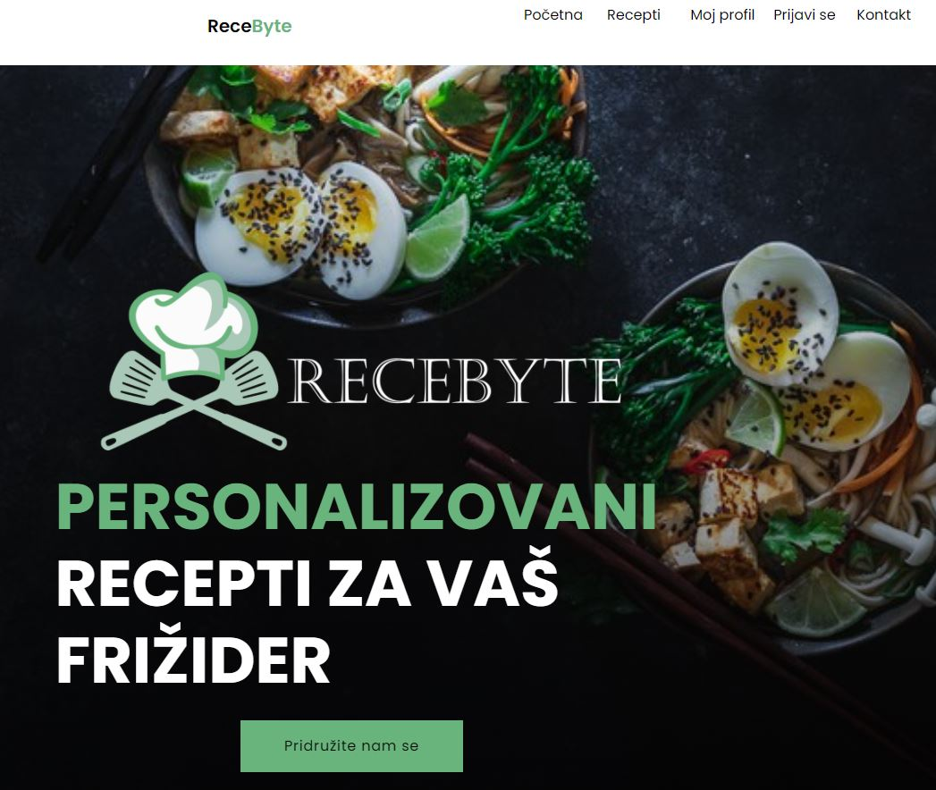

Slika 1.1: Početna stranica portala

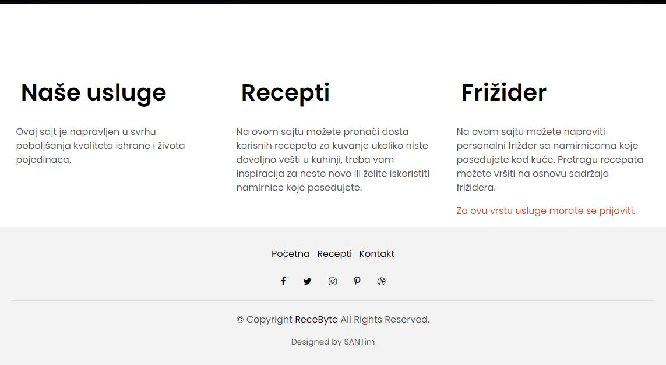

Slika 1.2- Početna stranica portala (informacije o uslugama)

# Stranica za prijavljivanje i registraciju

Razlikuju se dva slučaja prijavljivanja na sistem. Prvi je kada se novi korisnik po prvi put prijavi i otvori nalog, tj. pošalje zahtev za registraciju. Drugi slučaj je kada se već postojeći korisnik. Ako se korisnik ne prijavi, on može da vrši pregled liste recepata kao i pojedinačne recepte, komentare ostavljene ispod recepta, broj lajkova komentara i srednju ocenu recepta. Prijavljivanje se vrši biranjem dugmeta „Pridružite nam se“ na osnovnoj stranici portala ili biranjem kartice Prijavi se iz menija. Prijavljivanje se vrši klikom na dugme prijavi se nakon čega se otvara forma za prijavljivanje. Nakon popunjavanja username-a i šifre klikom na dugme „Prijavi se“ korisnik je prijavljen na kanal (ukoliko su username i šifra korektni i ukoliko nalog postoji). Registracija se vrši nakon klika na dugme „Registruj se“, nakon čega se otvara forma za registraciju. Neophodno je popuniti sledeća polja: ime, prezime, username, email, šfra i ponavljanje šifre, dok je opis korisnika opcion. Šifra mora sadržati mala slova, velika slova, specijalne znake i brojeve.

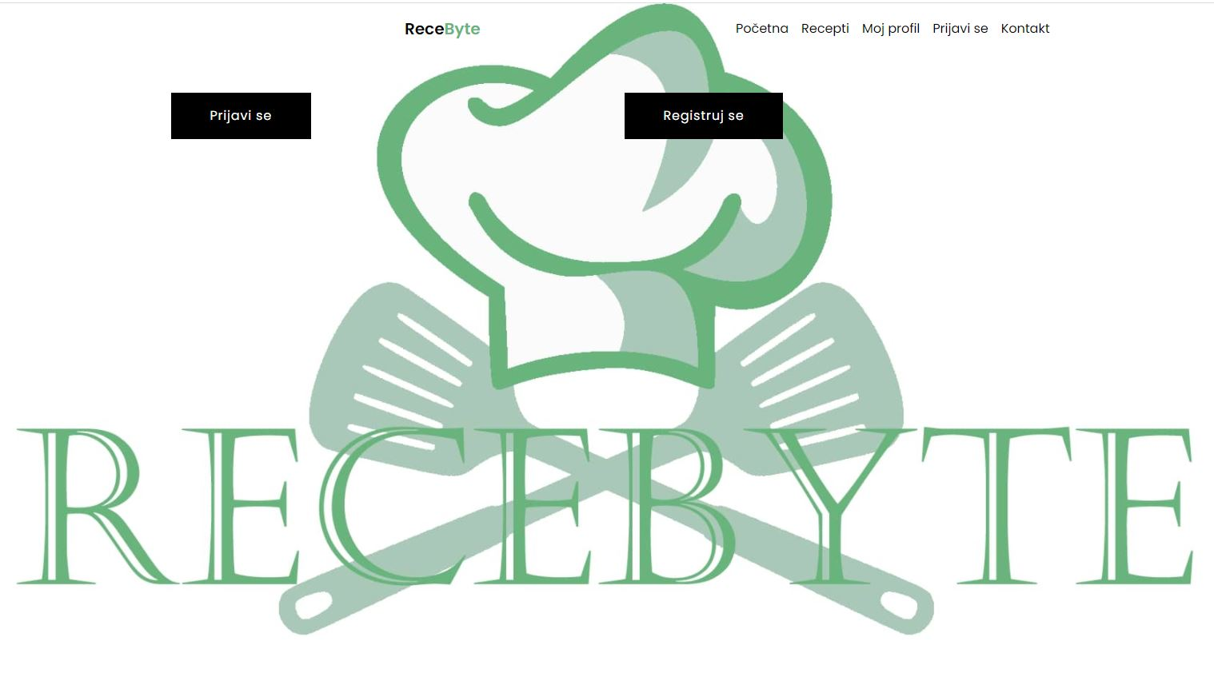

Slika 2.1 Stranica za Registraciju/prijavljivanje

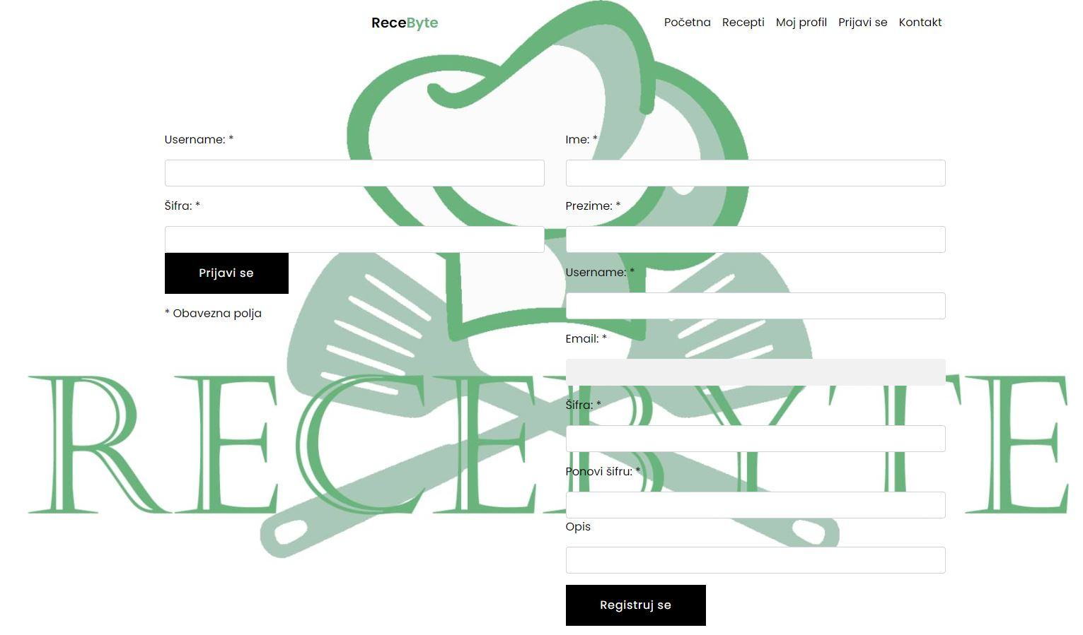

Slika 2.2 Stranica za Registraciju/prijavljivanje (forme za registraciju/prijavljivanje)

# Pregled liste recepata

Stranica za pregled liste recepata ima formu kao na slici. Ovoj stranici može pristupiti bilo koji tip korisnika. Klikom na sliku može se detaljnije pregledati recept. Recepti na stranici mogu se sortirati ili filtrirati. Sortiranje recepata vrši se odabirom načina sortiranja iz padajuće liste. Sortiranje može biti po oceni, kalorijskoj vrednosti ili nazivu. Pretraživanje može biti na osnovu namirnica frižidera ukoliko je korisnik prijavljen na portal. Filtriranja takođe mogu biti na osnovu ključne reči (npr. Naziv recepta), kalorijske vrednosti, broja porcija i/ili vremena pripreme.

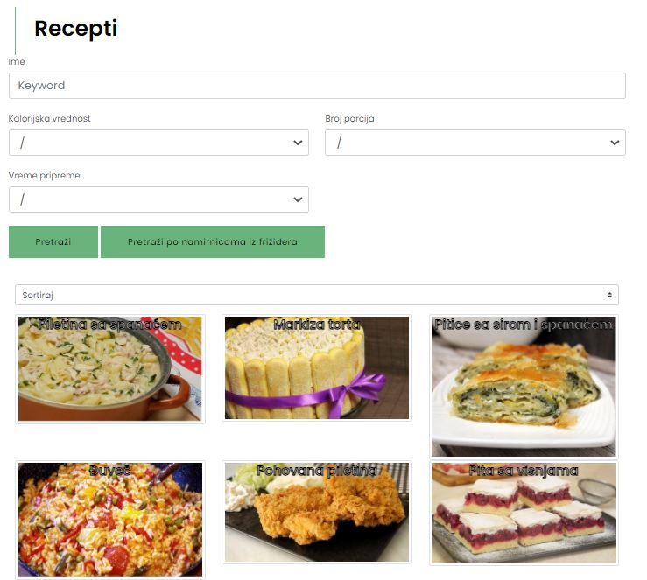

# Pregled jednog recepta

Stranica za jedan recept izgleda kao na slici. Na stranici se nalazi naziv recepta, srednja ocena recepta, mogućnost ocenjivanja recepta (odabirom broja zvezdica 1. zvezdica označava da je recept ocenjen 1), slika recepta, vreme pripreme, kalorijska vrednost, broj porcija, kategorija i autor. Na stranici recepta se takođe može videti i lista sastojaka i način pripreme. Ispod svakog recepta mogu se pogledati komentari ostavljeni ispod recepta, kao i broj lajkova svakog komentara. Korisnik može lajkovati komentar i recept ukoliko je prijavljen na portal, takođe može bukmarkovati recept i kasnije ga ponovo pregledati.

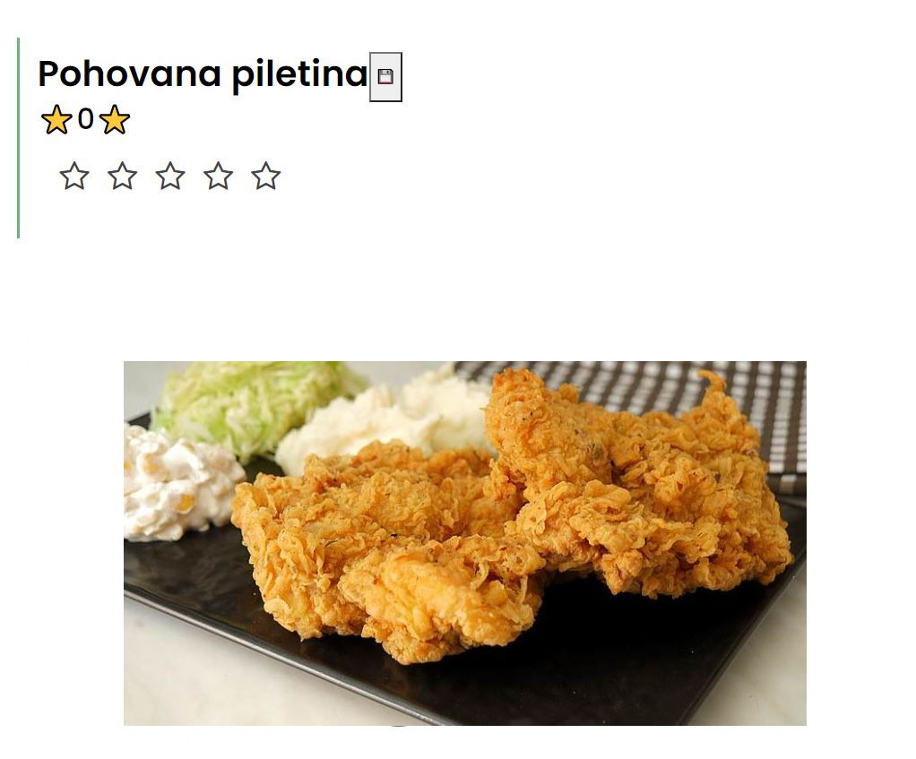

Slika 5.1- Stranica jednog recepta

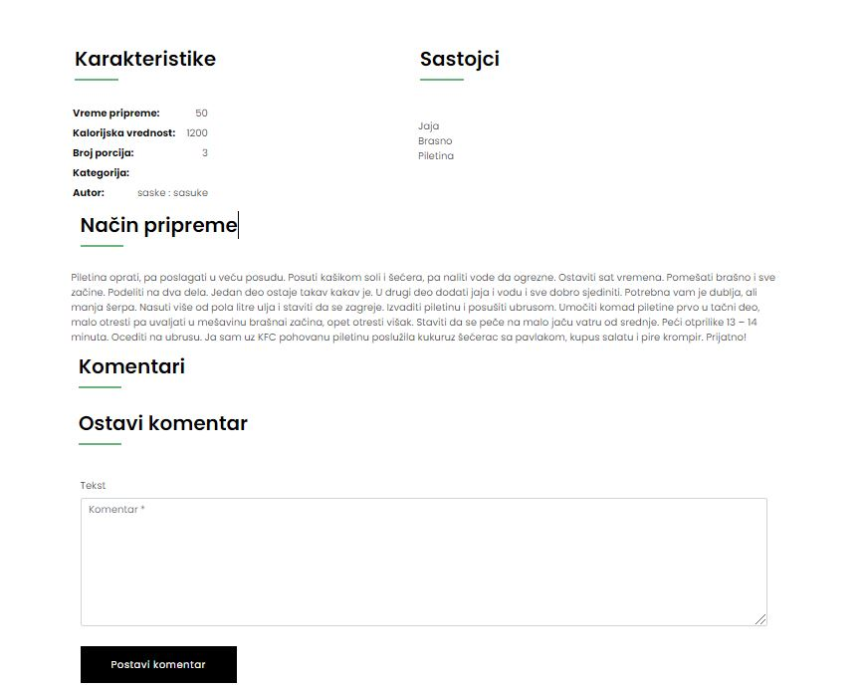

Slika 5.2- Stranica jednog recepta (karakteristike, komentari, forma za dodavanje komentara)

# Pregled profila korisnika

Primer korisničke stranice može se videti na slici. Ukoliko je korisnik prijavljen na portal može pristupiti ovoj stranici. Na stranici se vide podaci korisnika: ime, prezime, username, opis i email adresa. Svi tipovi korisnika imaju svoj virtuelni frižider sa mogućnostima dodavanja nove namirnice. Klikom na dugme unesi namirnica se dodaje u kategoriju predefinisanu u bazi podataka. Kada se namirnica pojavi u datoj kategoriji pored nje se nalazi njena kalorijska vrednost kao i dugme sa znakom „X“. Klikom na dugme korisnik može obrisati namirnicu iz frižidera.

Korinik ima mogućnost dodavanja novog recepta na portal. Klikom na dugme dodaj recept otvara se stranica za unos informacija o novom receptu. Korisnik može pregledati prethodno bukmarkovane recepte klikom na dugme Prikaži sačuvane recepte. Ukoliko je korisnik prijavljen kao privilegovani korisnik može pristupiti stranici za validaciju novih recepata klikom na dugme validacija a ukoliko je korisnik prijavljen kao administrator može pristupiti stranici za dodavanje novih sastojaka i davanja privilegiji prijavljenim korisicima, klikom na dugme dodavanje.

Korisnik se može odjaviti sa portala klikom na dugme odjavi se.

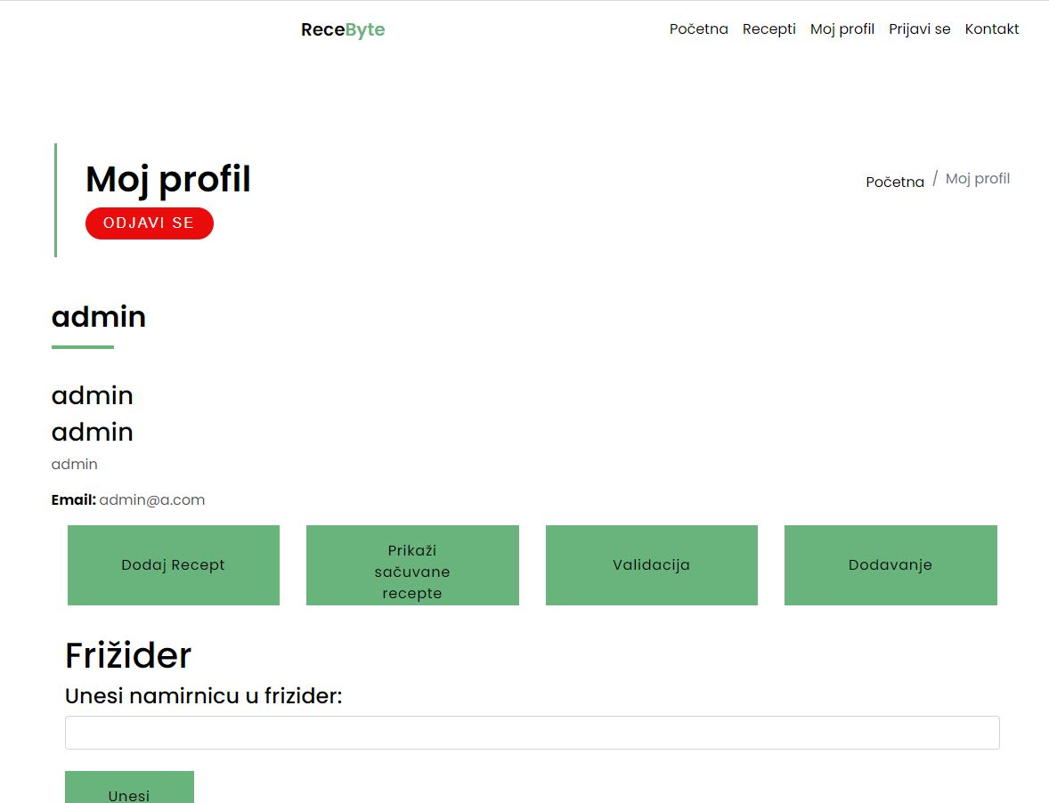

Slika 6.1 – Profil korisnika ukolliko je registrovan kao administrator

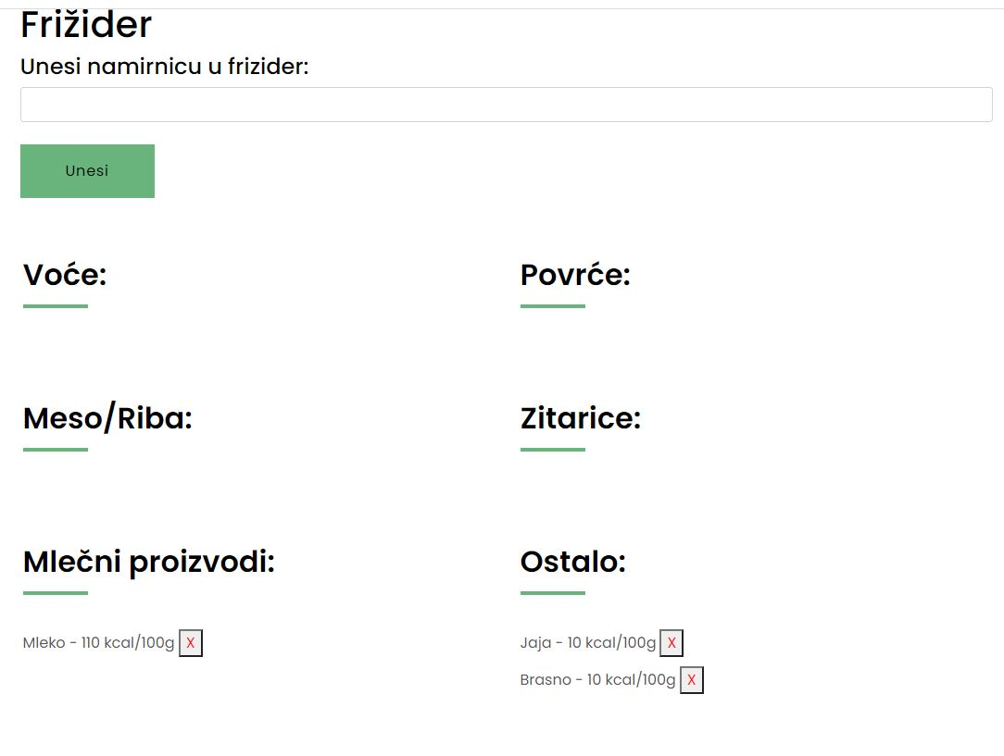

Slika 6.2 – Profil korisnika (drugi deo stranice, frižider korisnika)

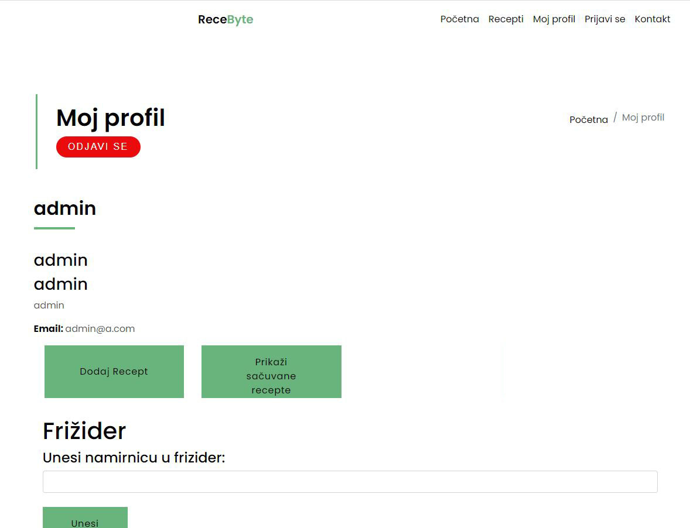

Slika 6.2– Profil korisnika ukolliko je registrovan kao prijavljeni korisnik

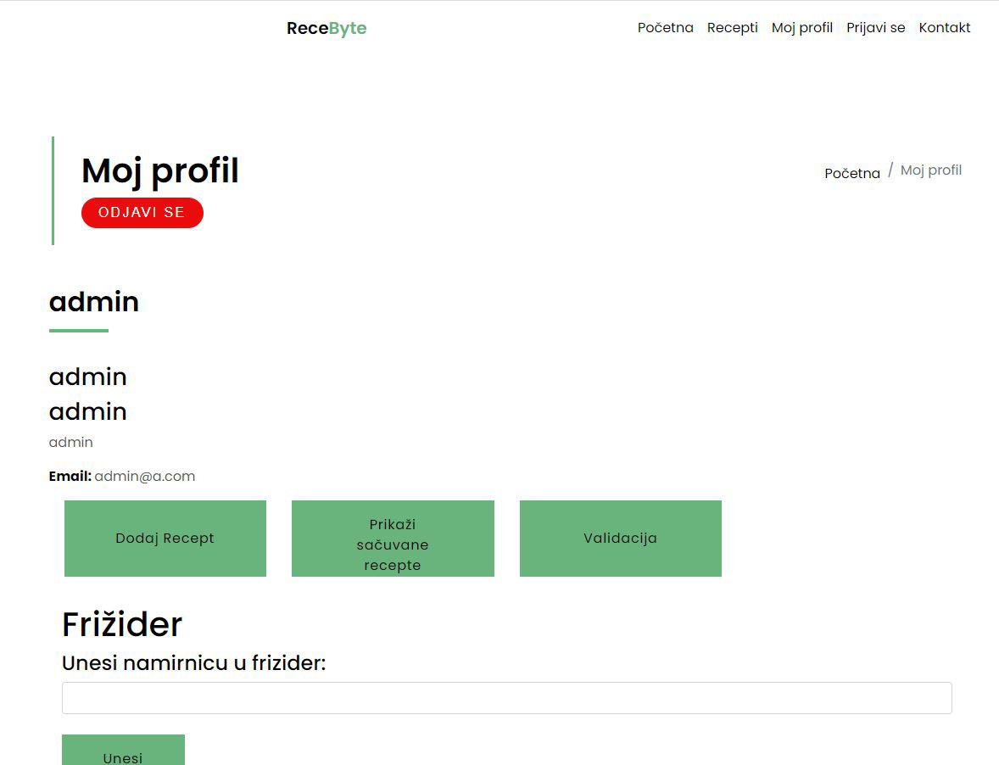

Slika 6.1 – Profil korisnika ukolliko je registrovan kao privilegovani korisnik

# Pregled bukmarkovanih recepata

Listi bukmarkovanih recepata može se pristupiti sa stranice profila korisnika klikom na dugme „Prikaži bukmarkovane recepte“. Tada se na dnu stranice pojavljuje lista bukmarkovanih recepata ispod naslova „Bukmarkovani recepti“. U listi je prikazan naziv recepta kao i dugme pomoću kojeg se može pristupiti samom receptu.

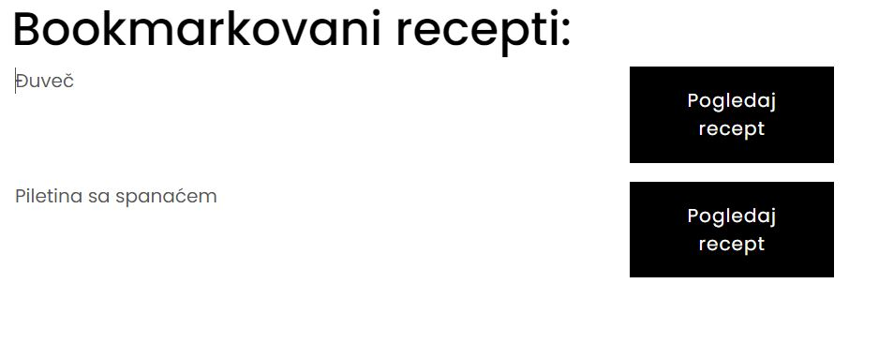

# Validacija novih recepata

Privilegovani korisnik može pristupiti stranici za validaciju novih recepata. Na ovoj stranici nalaze se nazivi recepata sa mogućnošću pregleda (klikom na dugme Pogledaj), odobravanja (klikom na dugme Odobri) i brisanja (klikom na dugme Obriši).

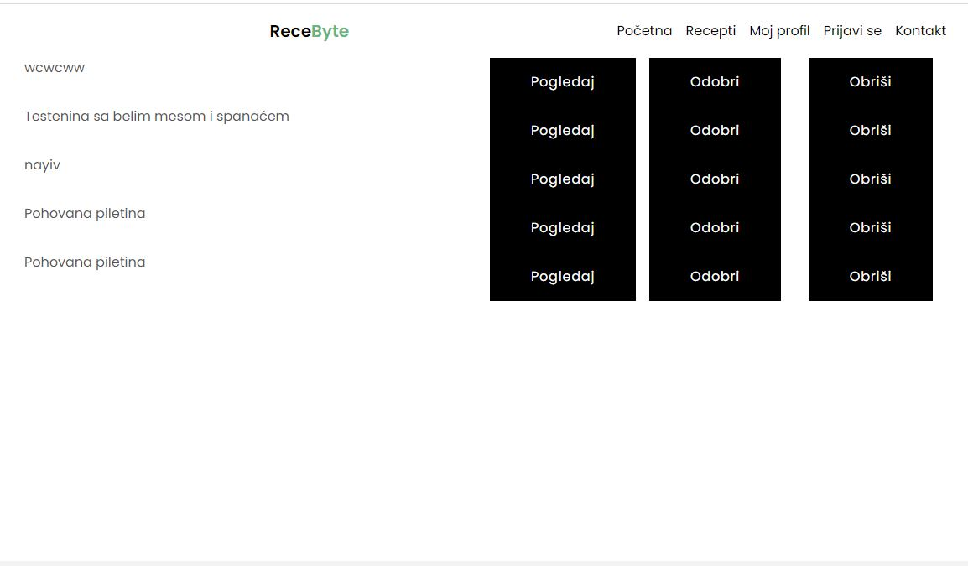

Slika 7- izgled stranice za validaciju recepata

# Dodavanje namirnice i privilegije

Administrator može pristupiti ovoj stranici. Privilegiju može dodeliti upisom username-a korisnika i klikom na dugme Dodaj privilegiju. Namirnicu može dodati unošenjem imena, vrste i kalorijske vrednosti namirnice i klikom na dugme Dodaj.

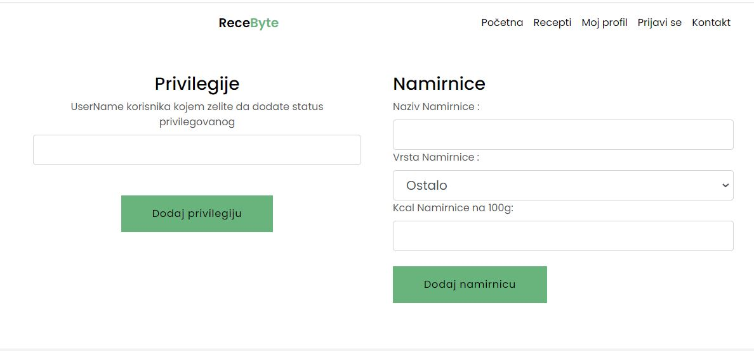

Slika 8- Izgled stranice za dodavanje privilegije i novih namirnica

# Stranica sa kontakt informacijama

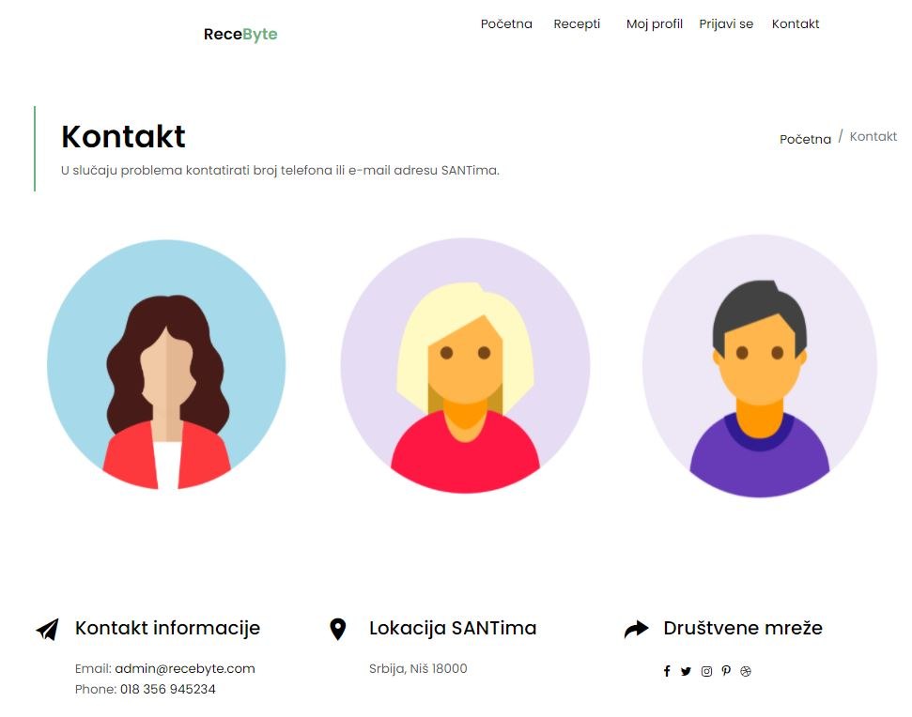Stranica sa kontakt informacijama izgleda kao na sledećoj slici:

Slika 9- stranica sa kontakt informacijama